Walter-Eucken-Schule Karlsruhe

Project Arcade

Dokumentation im Fach
Wirtschaftsinformatik
Vertiefung HTML
von
Nikita Herdt

Schuljahr 2026
Datum 10.01

Inhaltsverzeichnis
A. Einleitung
- 1.1 Warum dieses Projekt?
B. Layout
- 2.1 Beschreibung des Layouts
- 2.2 Verschachtelte Layouts
- 2.3 Corporate Design
C. Aufbau der Webseite
- 3.1 Erläuterung der Struktur
- 3.2 Verwendete HTML-Elemente
- 3.3 W3C-Überprüfung (Validierung)
D. Befehle
- 4.1 Übersicht verwendeter Befehle
E. Zusammenfassung und Ausblick
- 5.1 Reflexion und Fazit
F. Literatur/Quelle

Abbildungsverzeichnis

- Abbildung 1: Screenshot der Preisseite mit Markierung der Grid-Bereiche (Header, Main, Footer).
- Abbildung 2: Darstellung des verschachtelten Layouts im Spiele-Bereich zur symmetrischen Anordnung von Texten und Bildern.
- Abbildung 3: W3C-Validierungsergebnis (Nu Html Checker) für die Datei „hauptseite.html“ ohne Fehler oder Warnungen.
- Abbildung 4: W3C-Validierungsergebnis (Nu Html Checker) für die Datei „impressum.html“ ohne Fehler oder Warnungen.
- Abbildung 5: W3C-Validierungsergebnis (Nu Html Checker) für die Datei „preise.html“ ohne Fehler oder Warnungen.
- Abbildung 6: W3C-Validierungsergebnis (Nu Html Checker) für die Datei „spiele.html“ ohne Fehler oder Warnungen.
- Abbildung 7: W3C-Validierungsergebnis (Nu Html Checker) für die Datei „ueber-uns.html“ ohne Fehler oder Warnungen.

- Einleitung
Warum dieses Projekt?
Ganz am Anfang musste ich mir erst mal überlegen, worüber ich überhaupt eine Webseite machen will. Da ich gerne zocke, war ich mir ziemlich sicher, dass es was mit Gaming sein muss. Ich finde diesen Arcade Style mit den Automaten und den Neon Lichtern optisch recht interessant, deshalb hab ich mich am Ende für eine Arcade Webseite entschieden namens Project Arcade.
B. Layout
Beschreibung des Layouts (Screenshots) sowie Erklärung des Corporate Designs
Layout:
Wie man auf dem Screenshots sieht, habe ich die Webseite mit CSS Grid in drei feste Bereiche unterteilt (grid-master) (SelfHTML 2026). Man kann sich das wie ein Regal mit drei Etagen vorstellen:
- Oben (Header): Hier sitzt die navbar. Ich habe sie so eingestellt, dass sie immer im Blick bleibt, auch wenn man scrollt, dort sind die links und das Logo beinhaltet.
- Mitte (Main): Das ist der größte Teil, in dem der eigentliche Inhalt der jeweiligen Seite angezeigt wird, wie z.B. Texte oder Bilder.
- Unten (Footer): Hier stehen die rechtlichen Infos und das Impressum.
Verschachtelte Layouts Das Besondere an meinem Layout ist, dass ich Grids im Grid benutze (verschachtelt). Das sieht man gut auf der Hauptseite oder bei Spiele: Innerhalb des großen main-Bereichs habe ich noch mal ein eigenes Raster erstellt (z. B. mit 1fr 1fr), um Texte und Bilder sauber nebeneinander anzuordnen. So bleibt alles symmetrisch, egal wie viel Text in einer Box steht.
Corporate Design:
Das Corporate Design ist im Grunde das feste Aussehen meiner Seite, damit alles zusammenpasst. Wichtig war mir das man sofort erkennt um was es geht.
Dafür habe ich mich für ein Cyberpunk/ Sci-Fi Style entschieden, weil das sofort mit Gaming und Arcade Hallen verbunden wird. Als Hauptfarben benutze ich Cyan und Pink. Das sind die typischen Neon Farben, die man aus Cyberpunk Filmen oder alten Spielhallen kennt.
Ein ganz wichtiger Punkt ist die Schriftart Tiny5. Das ist eine Pixel Schrift, die genau so aussieht wie bei den ganz alten Konsolen. Ohne diese Schrift würde das Design gar nicht richtig funktionieren, die Schriftart ist essenziell und nicht weg zu denken (Google Fonts 2026).
Damit alles noch echter wirkt, habe ich überall Glow Effekte eingebaut. Die Boxen und Texte leuchten ein bisschen, als wären sie echte Neonröhren. Auch das Gittermuster im Hintergrund zieht sich über alle Seiten durch, damit der User immer weiß, dass er noch auf der gleichen Webseite ist. Das sorgt für einen einheitlichen Look, egal ob man gerade bei den Preisen oder bei den Spielen schaut.
Einige der grafischen Elemente, wie die Banner und Hintergrundgrafiken, wurden mit Unterstützung KI erstellt, um gute Bilder zu kriegen(OpenAI 2026). Echte Bilder sind von (Planet Arcade)

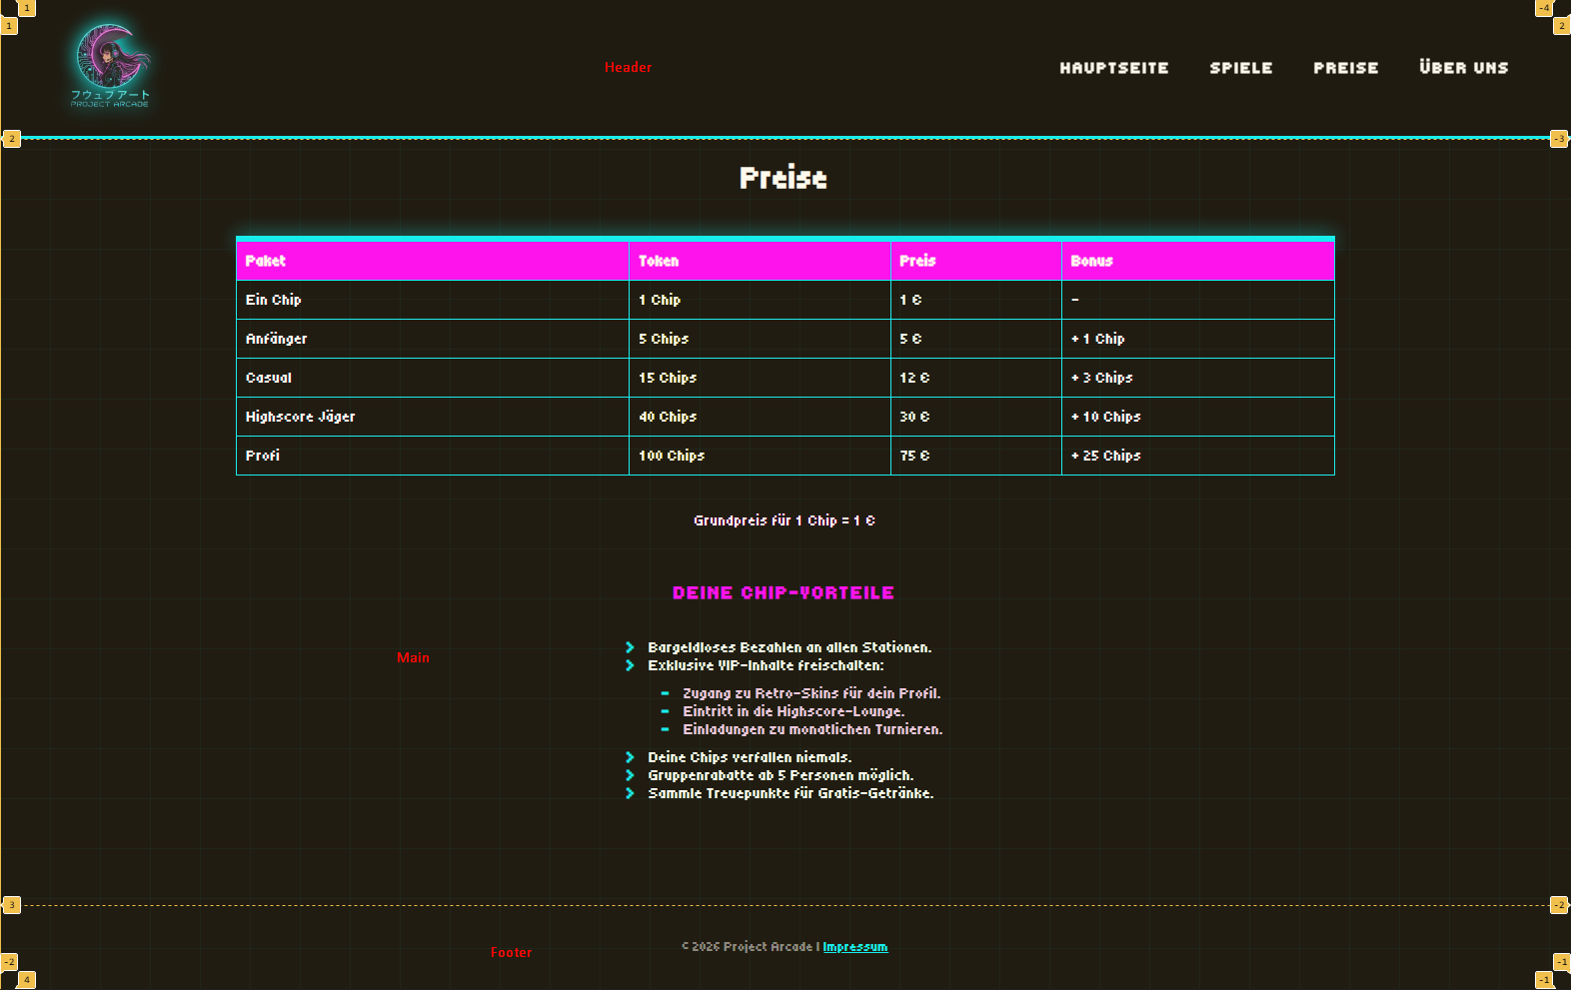
Abbildung 1
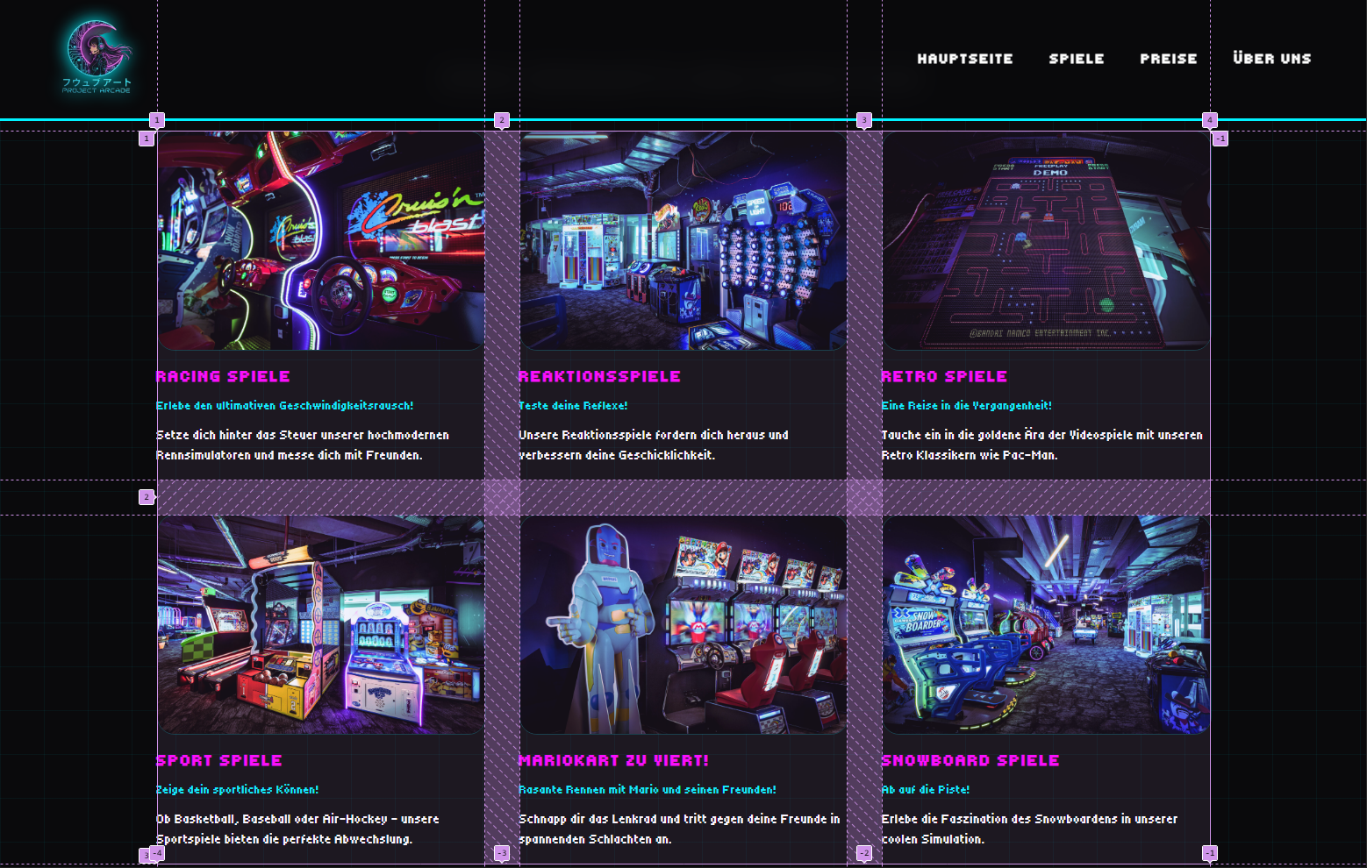
Abbildung 2

C. Aufbau der Webseite
Erläuterung, wie die Seiten aufgebaut sind, welche Elemente verwendet wurden, inklusive W3C Überprüfung (Screenshot)
Aufbau meiner Website: Project Arcade
Meine Website ist ein mehrseitiges Projekt, das ich in HTML und CSS umgesetzt habe. Sie besteht aus der Startseite (index.html), einer Infoseite (Über uns), einer Übersicht meiner Spiele (Spiele), einem Impressum (Impressum) und Preis (Preis). Alle Seiten sind logisch miteinander verlinkt: Über das Menü oben (Header) kommt man überall hin, und im Footer (Footer) kommt man immer zurück zum Impressum. Das Design ist im Retro/Modernen Arcade Look gehalten, also dunkler Hintergrund, Neonfarben und eine coole Pixel-Schrift, damit alles nach Arcade wirkt.
1. Startseite (Index)
- Header: Hier sieht man mein selbst erstelltes Logo und den Namen Project Arcade.
- Main Bereich: Ich habe ein großes Startbild eingebaut, das direkt zeigt, worum es geht: eine moderne Arcade Halle.
- Struktur: Darunter nutze ich ein Grid Layout, um die Inhalte sauber zu ordnen.
- Footer: Hier stehen das Copyright und der Link zum Impressum.
2. Die Über uns Seite
- Inhalt: Hier erkläre ich das Konzept Retro trifft Moderne .
- Bilder: Damit die Seite nicht zu leer ist, habe ich hier zwei retro pixel KI-Bilder von Arcade Automaten eingebaut, die das Design unterstützen.
- Aufbau: Die Texte sind in verschiedenen Abschnitten (<div> unterteilt, für das zuordnen.
3. Die Spiele Seite
- Das Herzstück: Das ist die wichtigste Seite. Hier zeige ich einige der Spiele die in der Arcade Halle stehen.
- Die Karten: Jede Karte hat ein Vorschaubild von dem jeweiligen Bild, einen Titel und eine kleine Beschreibung.
4. Impressum & Kontakt
- Rechtliches: Hier stehen meine Daten und Anschrift
- E-mail Button: Ich habe ein Button mit einer Funktion gebaut, die automatisch die E-Mail Adresse in den jeweiligen E-Mail Anbieter reinschreibt.
Technische Details (Was ich benutzt habe)
- HTML5: Ich habe moderne Tags wie <header>, <main>, <section> und <footer> benutzt, damit der Code sauber strukturiert ist.
- CSS Grid: Das war wichtig für die Anordnung der Spiele-Karten, damit sie gleichmäßig verteilt sind.
- Tabellen & Listen: Für die Übersicht der Spiele habe ich Listen (<ul>) verwendet, um die Infos ordentlich darzustellen.
- Validierung: Ich habe den Code durch den W3C-Validator gecheckt, um sicherzugehen, dass keine Fehler drin sind.

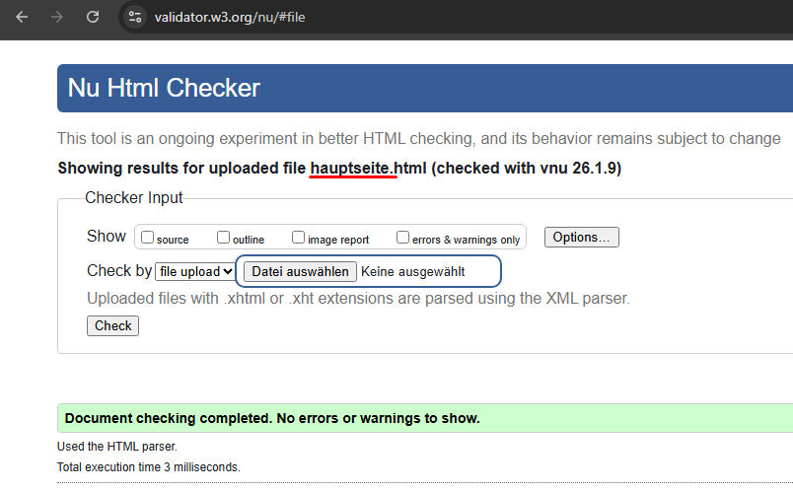
Abbildung 3

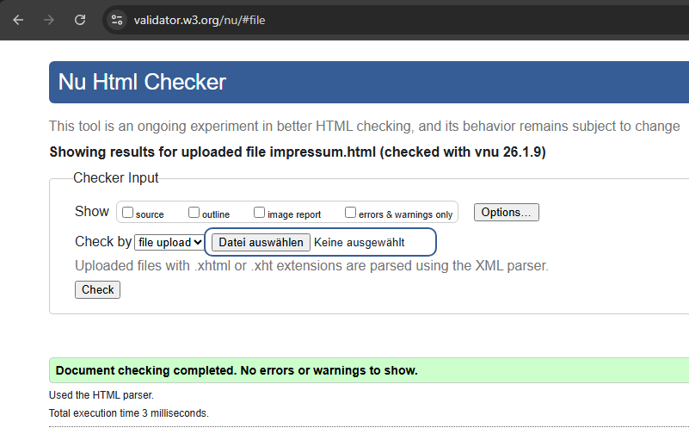
Abbildung 4
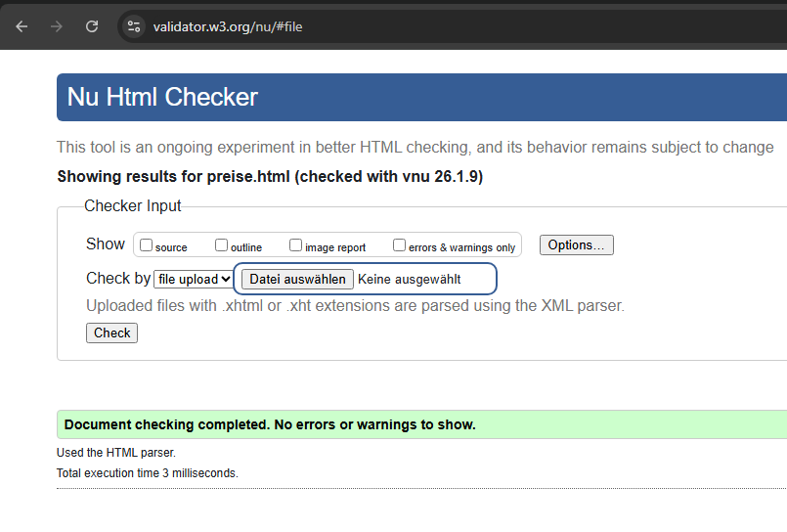
Abbildung 5

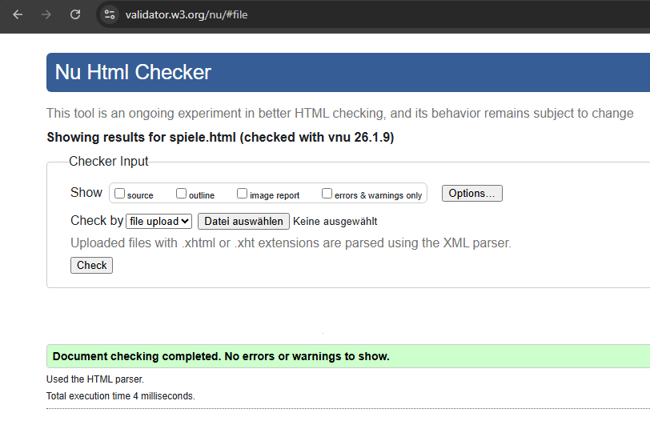
Abbildung 6
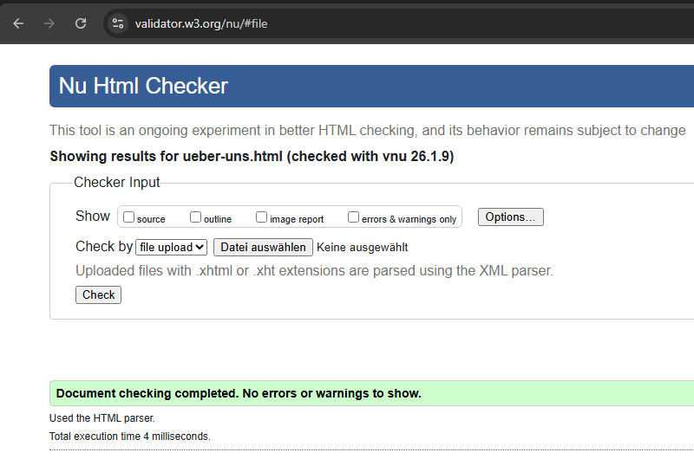
Abbildung 7
D. Befehle
Übersicht aller verwendeten unbekannten Befehle
Befehl – (sortiert) | Bedeutung / Funktion
<header> | Markiert den Kopfbereich der Seite, in dem das Logo und die Navigation untergebracht sind
<main> | Umschließt den zentralen Inhaltsbereich der Webseite
<footer> | Definiert den unteren Abschluss der Webseite für rechtliche Hinweise wie das Impressum
<nav> | Kennzeichnet den Bereich, der die wichtigsten Navigationslinks der Seite enthält
<section> | Gruppiert thematisch zusammengehörige Inhalte innerhalb des Main-Bereichs
<iframe> | Ermöglicht das Einbetten externer Inhalte, hier konkret für die Google Maps Anfahrtsskizze
@font-face | Importiert die externe Schriftart "Tiny5", um den speziellen Pixel-Retro-Look auf der ganzen Seite zu ermöglichen.
display: grid; | Aktiviert das Grid-Layout, um Elemente in Zeilen und Spalten anzuordnen (wird im grid-master und den games-grid genutzt).
backdrop-filter: blur() | Erzeugt einen Milchglas-Effekt (Unschärfe) hinter der Navigationsleiste, was sehr modern wirkt.
filter: drop-shadow() | Erzeugt einen leuchtenden Schatteneffekt direkt um die Form des Logos (Neon-Glow).
linear-gradient | Erzeugt einen Farbverlauf, der hier genutzt wird, um das Cyberpunk-Gittermuster im Hintergrund zu generieren.
position: sticky; | Heftet die Navigationsleiste am oberen Bildschirmrand fest, sodass sie beim Scrollen immer sichtbar bleibt.
repeat(x,x,x) | Ein Grid-Befehl, der automatisch drei gleich große Spalten erstellt (genutzt in der Spiele-Übersicht).
text-shadow | Verleiht Texten einen Leuchteffekt, damit sie wie Neonröhren wirken.
transition | Steuert die Geschwindigkeit von Animationen, zum Beispiel wie sanft die Farbe beim Drüberfahren (Hover) mit der Maus wechselt.
z-index | Legt fest, welche Ebene oben liegt (hier genutzt, damit die Navbar immer über dem restlichen Inhalt schwebt).
:root | Definiert zentrale Variablen (wie --tsuki-accent), damit man Farben an einer Stelle ändern kann und sie auf der ganzen Seite übernommen werden.
list-style: none | Entfernt die Standard-Aufzählungspunkte (Punkte/Zahlen) des Browsers, damit eigene Symbole verwendet werden können.
overflow-x: hidden; | Entfernt die x scrollbar

E. Zusammenfassung und Ausblick
Gut gelungen oder Schlecht gelungen? Was könnte noch verbessert werden?
Ich bin mit dem Ergebnis echt zufrieden. Obwohl ich in der Schule schon die Basics gelernt hatte, war es noch mal eine ganz andere Nummer, ein komplettes Projekt allein aufzuziehen. Ich konnte unglaublich viel Neues dazulernen, weil ich viele Sachen im Code zum ersten Mal wirklich angewendet habe. Das Design ist genauso geworden, wie ich es mir vorgestellt habe, ich finde es passt perfekt zum Thema und sieht auch im Vergleich zu Profi Seiten gut aus.
Verbessern kann man natürlich immer was. Mir ist aufgefallen, dass ich manchmal Befehle doppelt drin habe, die sich gegenseitig aufheben und eigentlich unnötig sind.Da hätte ich sauberer arbeiten können. Auch bei den IDs und Klassen war ich ein bisschen durcheinander, Mal habe ich sie auf Deutsch und mal auf Englisch benannt. Das würde ich nächstes Mal einheitlicher machen und generell logischere Namen vergeben. Aber am Ende zählt für mich, dass ich echt alles gegeben habe um die Anforderungen geschafft habe.
F. Literatur/Quelle

Google Fonts (2026): Tiny5 Font Family, [online] https://fonts.google.com/specimen/Tiny5 [Abruf am 02.01.2026].
Herdt, Nikita (2026): Project Arcade: Eigene Programmierung, Karlsruhe.
SelfHTML (2026): CSS/Layout/Grid: Dokumentation zur Rasterdarstellung, [online] https://wiki.selfhtml.org/wiki/CSS/Layout/Grid [Abruf am 02.01.2026].
W3C (2026): Nu Html Checker: Quality Assurance Service für HTML-Validierung, [online] https://validator.w3.org/ [Abruf am 02.01.2026].
OpenAI (2026): Mit Künstlicher Intelligenz generierte Grafiken und Hilfe bei Fragen (DALL-E), [online] https://openai.com [Abruf am 10.01.2026].
Planet Arcade (o.J.): Bildmaterial der Spielhalle, [online] https://www.planet-arcade.de/ [Abruf am 02.01.2026].

Bild Quellen:
Global (auf allen Seiten)
Abb. 1: Gemini (2026) – Projekt-Logo „Project Arcade“, kreisförmiges Neon-Design mit Frauen-Silhouette [AI-generated image]. Verwendet als: Header-Logo auf allen Seiten.
Seite: Hauptseite (Index)
Abb. 2: Web-Fundstück / Planet Arcade (2026) – Vorschaubild „start“, Panorama-Ansicht einer Arcade-Halle [Platzhalter]. Verwendet als Startbild

Seite: Über uns
Abb. 3: Gemini (2026) – Zweites KI-Bild, fotorealistische Darstellung von Arcade-Technik [AI-generated image]. Verwendet in: Sektion „Über uns“.
Abb. 4: Gemini (2026) – Drittes KI-Bild „Retro trifft Moderne“, Vergleich klassischer und neuer Automaten [AI-generated image]. Verwendet in: Sektion „Über uns“.
Seite: Spiele
Abb. 5: Planet Arcade (2026) – Vorschaubild „sportspiele“, Übersicht verschiedener Sport-Automaten. Verwendet in: Spiele.
Abb. 6: Planet Arcade (2026) – Vorschaubild „Esports“, Darstellung einer E-Sports-Arena. Verwendet in: Spiele.
Abb. 7: Planet Arcade (2026) – Vorschaubild „mariokart“, Arcade-Rennspiel-Gehäuse. Verwendet in: Spiele.
Abb. 8: Planet Arcade (2026) – Vorschaubild „racing spiele“, Cockpit-Simulator. Verwendet in: Spiele.
Abb. 9: Planet Arcade (2026) – Vorschaubild „reaktionsspiele“, beleuchtete Buttons. Verwendet in: Spiele.
Abb. 10: Planet Arcade (2026) – Vorschaubild „retrospiele“, klassischer Automat. Verwendet in: Spiele.
Abb. 11: Planet Arcade (2026) – Vorschaubild „snowboardspiele“, Simulator-Board. Verwendet in: Spiele.

